Муниципальное бюджетное дошкольное образовательное учреждение «Детский сад №14 «Аленький цветочек»

**Исследовательская работа**

**"Мое любимое лакомство»**

**(Приготовление мороженого в домашних условиях из двух видов молока цельного и пастеризованного)**

|  |
| --- |
| Работу выполнила:  Воробьева Анюта  Руководитель:  Шевелева ОлесяАлександровна, воспитатель старшей группы |

г. Камень – на - Оби

2015 год

Содержание

1. Введение………………………………………………………..3
2. Обоснование выбора темы
3. Цель работы
4. Задачи
5. Предмет исследования
6. Объект исследования
7. Методы исследования
8. Гипотеза
9. Основная часть…………………………………………………4

**Литературный обзор.**

* 1. Что я знаю о мороженом?
  2. История возникновения мороженого.
  3. Виды мороженого .
  4. Что я знаю о молоке?

**Практическая работа**

1.Анкетирование

2. Опыт №1

3. Опыт №2

**Результат исследования.**

**Вывод.**

**Заключение**…………………………………………………

**Литература**…………………………………………………

**Приложение** ………………………………………………

1. Рецепты приготовления домашнего мороженого
2. Мифы о мороженом.
3. Интересные факты
4. Правила употребления мороженого.
5. Приготовление мороженого.
6. Буклет.

**Введение**

**Актуальность**

Мы часто едим мороженое, особенно в жаркое время года. Нет такого человека, который бы не любил его. Мороженое – это самый знаменитый десерт во всем мире, самое излюбленное лакомство для любого ребенка. Не знаю как Вам, но мне оно повышает настроение на весь день! Именно поэтому я и решила узнать про мороженое побольше и попробовать его приготовить в домашних условиях.

**Цель:** приготовить мороженое в домашних условиях, из цельного и пастеризованного молока.

Для достижения данной цели мы поставили перед собой следующие **задачи:**

1. Узнать историю возникновения мороженого.
2. Собрать и изучить информацию о молоке.

     3.  Познакомиться с видами мороженого и различными рецептами его приготовления.

1. Провести опрос среди друзей на предмет предпочтения различных видов мороженого.

     6.   Провести опыты по приготовлению мороженого из разных видов молока: цельного и пастеризованного.

7.Провести сравнительный анализ приготовления мороженого из цельного и пастеризованного молока.

**Объект исследования**: молоко цельное и пастеризованное.

**Предмет исследования**: мороженое

**Методы исследования:** наблюдение, дегустация разных видов молока; изучение литературы и других информационных источников по теме, проведение опытов, обработка и анализ полученных данных.

**Гипотеза:** мы предполагаем, что сможем приготовить мороженое в домашних условиях из двух видов молока цельного и пастеризованного и выяснить, какое мороженое получится быстрее и вкуснее.

**Место и сроки проведения**: исследовательский уголок группы «Звездочки» ; с 19 января по 30 января.

**План реализации исследовательской работы**

|  |  |  |
| --- | --- | --- |
| **Дата** | **Мероприятие** | **Цель** |
| 1 день  19января | Беседа «Что я знаю о мороженом?»  «Интересные факты» | Расширить знание о мороженом |
| 2 день  20января | Презентация «Из истории возникновения мороженого» | Расширить знание об истории возникновения мороженого |
| 3 день  21января | Экскурсия «Многообразие видов мороженого» | Расширить знание о видах мороженого; узнать, какое мороженное продается в наших магазинах |
| 4 день  22января | Дегустация «Что мы знаем о молоке?» | Расширить знание о молоке, провести дегустацию цельного и пастеризованного молока, выяснить какое молоко вкуснее и полезнее. |
| 5 день  23января | Анкетирование | Провести анкетирование среди друзей и выяснить, какое мороженое они предпочитают. |
| 6 день  26января | Подбор рецептов приготовления мороженого в домашних условиях | Создать буклет с рецептами домашнего мороженого. |
| 7 день  27января | Опыт №1 | Обследование и взвешивание ингредиентов |
| 8 день  28января | Опыт№2 | Соединение ингредиентов |
| 9 день  29января | Дегустация мороженого | Сравнить вкусовые качества мороженого из цельного и пастеризованного молока |
| 10 день  30января | Подведение итога исследования | Мониторинг деятельности |

**Основная ЧАСТЬ**.

Изучение литературы

**История возникновения мороженого**

Мороженое - это охлажденный (замороженный) десерт. Он изготавливается из молочных продуктов, таких, как сливки, молоко, масло с добавлением наполнителей, сахаров.

     Мороженое — очень древнее лакомство. Высказываются предположения, что история мороженого насчитывает более 4000 лет.

Ещё за 2000 лет до нашей эры в Китае к столу подавались [десерты](http://ru.wikipedia.org/wiki/%D0%94%D0%B5%D1%81%D0%B5%D1%80%D1%82), отдалённо напоминающие мороженое, — снег и лёд, смешанные с кусочками апельсинов, лимонов и зёрнышками гранатов.

Первый опубликованный рецепт мороженого появился в 1718 году.   В некоторых странах Европы (в Белоруссии, на Украине и в России) замороженное молоко являлось национальным блюдом. В Киевской Руси подавали мелко наструганное замороженное молоко. В деревнях на [масленицу](http://ru.wikipedia.org/wiki/%D0%9C%D0%B0%D1%81%D0%BB%D0%B5%D0%BD%D0%B8%D1%86%D0%B0) изготовлялась смесь из замороженного творога, сметаны, изюма и сахара. В современном варианте мороженое появилось в России в середине XVIII века.

Создавать холодный десерт на основе молока и сливок значительно позже додумались французы. Сливочное мороженое они изобрели при Наполеоне III в городе Пломбьер-ле-Бен. От названия города пошло слово «пломбир».

Уроженцы Австрии добавили в мороженое шоколад. Итальянцы придумали мороженое-ассорти с добавками фруктов, орехов, ликера, кусочков печенья и даже цветов.

1. **Виды мороженого.**

По способу производства мороженое подразделяется на мягкое и закаленное. Температура мягкого мороженого минус 5 градусов, оно нежное и долго хранить его нельзя.

Закаленное фабричное мороженое замораживается до минус 20-25 градусов, становится твердым и долго не тает. Храниться такое мороженое может от 6 месяцев до года.

По степени жирности мороженое бывает четырех видов:

1. молочное (не более 6% жира);
2. сливочное (от 8% до 10% жира);
3. пломбир (15%);
4. плодово-ягодное (практически не содержит жиров).

Фруктовый лед – замороженный сок или сладкий фруктовый напиток.

Специальные виды мороженого:

* Диабетическое мороженое с заменителями сахара.
* Эксклюзивное, например, со съедобными золотыми пластинами и ценными добавками. Чаще всего его готовят на заказ и порционно.
* Необычное -  с необычным вкусом – вкусом креветок, перца чили, свиными шкварками, помидорами, спагетти.

 По месту и типу изготовления.

Мороженое для массового потребления – изготавливается в производственных условиях.

Домашнее - мороженое, которое изготавливается в домашних условиях вручную или с помощью морожениц.

Авторское – изготавливается кулинарами по их авторским рецептам.

 брикеты (глазированные и неглазированные, с вафлями и без них),

в вафельных стаканчиках,

в вафельных рожках (конусах),

в вафельных  трубочках,

пирожные,

цилиндры в шоколадной или иной глазури,

фигурное мороженое (глазированное и неглазированное),

в стаканчиках (бумажных и из полимерных материалов),

мороженое в коробочках,

на палочке.

      По вкусовым качествам (наиболее распространенные).

* Ванильное,
* Шоколадное,
* Кофейное,
* Со вкусом определенных ягод, плодов и даже овощей,
* Ореховое,
* Крем-брюле.

Вот как из всего разнообразия выбрать то, которое придется по душе? Только опытным путем

**Молоко**

Молоко – важнейший продукт в рационе человека. С самого рождения молоко присутствует в детском меню: со временем грудное молоко – живые витамины и символ материнской близости – заменяется питательным и полезным коровьим молоком.

Молоко – главный источник кальция, фосфора и витамина D в нашем питании.

**Существует несколько форм молока:**

* *парное молоко* – только сдоенное молоко, которое еще не остыло. Как не парадоксально, но в таком молоке достаточно много различных кишечных бактерий, поэтому врачи рекомендуют пить молоко через два часа после удоя, особенно это касается детей до года. За это время большая часть бактерий погибает;
* *топленое молоко* – это молоко подверженное термической обработке при температуре 95?С в течение 3-4 часов. В процессе приготовление молоко не должно закипеть;
* *сухое молоко* – белый порошок, произведенный путем выпаривания молока;
* *пастеризованное молоко* – молоко, прогретое до 75С, такая обработка позволяет молоку не портится в течение 2-х недель;
* *стерилизованное молоко* – молоко, подверженное нагреву до 145С. При этом погибают все микробы и бактерии, однако снижаются полезные свойства молока;
* *сгущенное молоко* – молоко, произведенное путем выпаривания влаги до густой консистенции и добавлением сахара.

**Основным сырьем** для производства мороженого на молочной основе является молоко и молочные продукты: молоко цельное, молоко, сгущенное цельное и обезжиренное, молоко сухое цельное и обезжиренное, масло сливочное.

До нас уже много было опытов по сравнению молока, но я решила сама узнать, чем же все - таки отличается цельное молоко от пастеризованного.

**Практическая часть**

Анкетирование проводилось среди ребят нашей группы «Звёздочки».

В нем приняло участие 28 детей, и трое взрослых.

Всем задавался один и тот же вопрос. **« Какое мороженое вы любите?»**

|  |  |
| --- | --- |
| Виды мороженого | Кол. опрошенных |
| Ванильное | 10 |
| Шоколадное | 5 |
| Крем-брюле | 4 |
| Фруктовое | 6 |
| Пломбир | 6 |

По результатам анкетирования я выяснила, что самое любимое мороженое-это ванильное.

Узнав многое о мороженом, я захотела его сделать сама. Мы вместе с воспитателем нашли рецепты приготовления мороженого в домашних условиях. Во всех рецептах главный компонент – это молоко. Так как мы много узнали о молоке, то и решили попробовать приготовить мороженое по одному рецепту, но с разным молоком, цельным и пастеризованным и выяснить, какое мороженое готовиться быстрее и получится вкуснее.

**Опыт №1**

Мы выяснили, что для приготовления ванильного мороженого нам понадобится молоко, яйца, сахар и ванилин.

Мы решили сравнить цельное и пастеризованное молоко.

В 1 стакан мы налили цельное молоко,

Во 2 стакан пастеризованное.

Мы сравнивали два вида молока по цвету, запаху, вкусу.

Выяснили, что образец в 1 стакане бело-желтого цвета –это значит, что оно более жирное.

Образец во 2 стакане имел бело-голубой оттенок, значит в нем жирность намного меньше, чем в первом образце.

Запах молока тоже был разный. Первый образец имел более насыщенный запах молока, чем второй.

Вкусовые качества тоже отличались. Молоко из первого стакана очень вкусное и сладкое. Молоко во втором стакане тоже вкусное, но не такое сладкое.

Узнав все отличия молока цельного и пастеризованного, мы решили выяснить, а будет ли отличаться вкусовыми и цветовыми качествами наше мороженое?

Опыт №2

**1- й способ приготовления мороженого с цельным молоком.**

Мы взяли:

3 яичных желтка, 250 мл молока цельного, 100г сахара, 1 чайную ложку ванильной эссенции.

В отдельную кастрюлю мы налили 250 мл цельного молока (1 стакан) и поставили на медленный огонь все время его помешивая. В другой мисочке смешали желтки с сахаром и добавили ванилин. Желтки мы с сахаром мы взбивали вилкой, пока у нас не получилась белая масса. Затем мы добавили наши взбитые желтки в горячее молоко и помешивали, пока масса не стала однородной. Мы варили наше мороженое на медленном огне, пока оно не стало густеть. Перелили смесь в отдельную миску и дали остыть до комнатной температуры. После охлаждения поставили ее в морозильную камеру холодильника приблизительно на 3 часа. Помешивали, чтобы не было комочков льда. Получилось очень вкусно!

**2-й способ приготовления с пастеризованным молоком.**

Мы делали все то же самое, но взяли магазинное пастеризованное молоко 2.5% жирности. Наше мороженое долго не застывало, и цвет был менее насыщенный, но оно тоже получилось очень вкусное.

**Вывод.**

В результате проделанной работы мы познакомились с историей возникновения мороженого, собрали и изучили информацию о молоке, узнали о видах мороженого и рецептах его приготовления, узнали какое мороженое, предпочитают друзья. В результате опытов, я убедилась, что возможно приготовить мороженое в домашних условиях. Больше всего мне понравился процесс приготовления мороженого и процесс дегустирования.

**Результат исследования:** опыт был проведен с использованием цельного и пастеризованного молока**.** В результате проведенного опыты из цельного молока мороженое застыло быстрее, вкусовые качества более насыщенные, цвет желтее. Из взятых ингредиентов получилось три порции мороженого.

**Заключение.**

Проведя это исследование, я выяснила, что мороженое из домашнего молока намного вкуснее, ароматнее и еще оно полезно. А так же в домашних условиях можно приготовить мороженое на любой вкус. Огромное преимущество домашнего мороженого заключается в том, что оно готовится без добавления различных красителей, консервантов. Надеюсь, что ребята будут есть мороженое в любое время года без боязни заболеть, но, конечно-же, во всем нужно знать меру. Ну, а если заболеют, то всегда на помощь придет доктор.

**Литература.**

1. О.Остапчук. Детская энциклопедия: Мороженое. – ЗАО «Аргументы и факты - детям», 2002.
2. Оленев Ю.А., Творогова А.А. Казакова Н.В, Соловьева Л.Н. Справочник по производству мороженого. – М.: ДеЛи принт, 2004. – 798 с.
3. А.В. Оноприйко, А.Г. Храмцов, «Производство молочных продуктов», Ростов на Дону, «Март» 2004, 411с
4. Энциклопедия «Что такое? Кто такой?». М.: «Педагогика», 1990;

 Сайт «Здоровой жизни». Уникальное мороженое

<http://panorama-rest.com.ua/articles/istoriya-kulinarii/to-samoe-morozhenoe/462/>

**Приложение № 1**

**Рецепты приготовления мороженого в домашних условиях**

## Шоколадное мороженое

***0,5 л молока, 2 яичных желтка, 3 ст. л. сахара, 1 спи л. крахмала, ваниль по вкусу.***

***Для шоколадной помадки: 1 ст. л. порошка какао, 3 ст. л. сахара, 3 ст. л. воды.***

Приготовить шоколадную помадку: в воду всыпать сахар, порошок какао, размешать и довести до кипения. Молоко разделить на 2 части. 350 мл отлить, добавить сахар, ваниль и вскипятить. Как только смесь закипит, влить в нее оставшееся молоко с разведенным в нем крахмалом и поставить на огонь. После закипания снять с плиты, добавить 2 яичных желтка, шоколадную помадку и хорошо размешать. Полученную смесь разлить в формочки (или вылить в целлофановый пакет) и поставить в морозильную камеру холодильника.

## Молочное мороженое

**1 вариант**

***0,5 л молока, 3 яичных желтка, кусочек сливочного масла величиной с грецкий орех, 6 ст. л. сахарного песка.***

Молоко соединить с сырыми яичными желтками, сахаром, сливочным маслом, тщательно взбить и постепенно нагревать полученную смесь на плите до тех пор, пока она не начнет закипать. Тотчас же снять ее с плиты и по желанию ароматизировать. Замораживать смесь следует в морозильной камере холодильника. А для того, чтобы она не превратилась в крупные кристаллы, ее необходимо часто размешивать.

**2  вариант**

***1 л молока, 5 яичных желтков, 1 яичный белок, 1 стакан сахара.***

Сырые яичные желтки тщательно растереть с сахарным песком, осторожно развести горячим Молоком и поставить на огонь, постоянно помешивая. Как только масса начнет густеть, снять с огня, не давая ей закипеть. После охлаждения аккуратно перемешать смесь со взбитым в пышную пену яичным белком и заморозить, как указано в предыдущем рецепте.

## Кофейное мороженое

***2 стакана молока, 2 яичных желтка, 4 ст. л. сахара, 1 ст. л. крахмала, 1 ч. л. молотого кофе.***

Половину молока вскипятить с сахаром, добавить крахмал, разведенный в небольшом количестве воды, поварить несколько минут, снять с плиты и охладить. Яичные желтки растереть добела и перемешать с 0,5 стакана холодного молока. С оставшимся молоком сварить кофе, процедить, охладить, соединить с желтковой и молочной смесями, разлить в формочки и поставить в морозильную камеру.

## Ванильное сливочное мороженое

***1 л молока, 350 г густой сметаны (или125 г сливочного масла), 8 яичных желтков, 300 г сахара, ванилин по вкусу.***Молоко налить в кастрюлю, довести до кипения и поставить в кастрюлю больших размеров с горячей водой (на водяную баню). Сырые яичные желтки, растертые с сахаром, постепенно соединить с молоком и при непрерывном помешивании проварить смесь до загустения. Затем снять с плиты и охладить, периодически помешивая, чтобы смесь не покрылась корочкой. В охлажденную массу добавить растертое в пышную массу сливочное масло или взбитую сметану, тщательно размешать и выложить тонким слоем в посуду из нержавеющей стали. Замораживать так же, как молочное мороженое.

## Ореховое мороженое

***260 г сливок, 60 мл молока, 2 яичных желтка, 60 г сахара, 10 очищенных грецких орехов, ванилин или лимонная эссенция по вкусу.***Сырой яичный желток тщательно растереть с сахаром и ванилином или лимонной эссенцией, влить горячее молоко и сгустить на водяной бане. Взбитые сливки смешать с обжаренными и размельченными орехами и в эту массу влить яично-молочную смесь. После этого довести мороженое до готовности в мороженице или в морозильной камере холодильника.

## Миндальное мороженое с банановым сиропом

***Для мороженого:  2 стакана густых сливок, 6 ст. л. очищенных и мелко нарубленных миндальных ядер, 3 ст. л. коньяка, 2 ч. л. ванильного сахара.***

***Для бананового сиропа***(готовится заранее): ***1 банан весом около 120 г, 0,5 стакана сахара, 0,5 стакана воды.***

Измельченные миндальные ядра обжарить, помешивая, на сухой сковороде, снять с огня, сложить в небольшую глиняную посуду, влить коньяку, перемешать и дать настояться под закрытой крышкой в течение 30 минут. Сливки взбить с ванильным сахаром, добавить обжаренные миндальные ядра с коньяком и перемешать. Полученную массу разложить в формочки и поставить в морозильную камеру холодильника до полного замораживания. Готовое мороженое переложить на охлажденные блюдца и полить банановым сиропом.

Для приготовления сиропа банан очистить от кожуры и натереть на крупной пластмассовой терке. Полученную массу переложить в стеклянную посуду, добавить сахарный песок, влить холодную воду, тщательно перемешать и дать постоять при комнатной температуре 3-4 часа. При необходимости банановый сироп можно хранить в плотно закрытой стеклянной банке на нижней полке холодильника.

**Творожно -клюквенное мороженое.**

***400 мл сливок, 450 г творога, 225 г клюквы, 225 г сахара, 2 ст. л. меда. 2 ст. л. дробленого миндаля.***

Клюкву перебрать, промыть, несколько раз меняя воду и удаляя поврежденные ягоды, и обсушить, разложив на полотенце. Несколько ягод отложить для украшения, а остальные измельчить миксером и смешать с половиной нормы сахара. С остальным сахаром тщательно растереть творог. Часть сливок отложить и поставить в холодильник, а остальные взбить, смешать с творогом и туда же вмешать клюквенное пюре. Форму для пудинга сбрызнуть медом, вращая и встряхивая не до тех пор. Пока вся внутренняя поверхность формы не будет смазав медом. Медовый слой посыпать измельченным миндалем, переложить в форму творожно-клюквенную смесь и поставить ее в морозильную камеру холодильника на 4-5 часов. Перед подачей на стол опустить форму с мороженом на несколько секунд в горячую воду, перевернуть ее на блюдо н украсить мороженое взбитыми сливками и отложенными ягодами.

**Приложение № 2**

**«Мифы о мороженом»**

Миф №1. От него болит горло.

А вот и нет! Напротив, если облизывать мороженое не торопясь, получится своеобразная закалка. И со временем слизистая оболочка горла станет неуязвимой для болезнетворных микробов. Единственное условие – не откусывать мороженое большими кусками.

Миф № 2. В мороженом нет никаких витаминов.

Как бы не так! Всем известно, что мороженое делают из молока. И в нем вы найдете все полезные вещества, которые есть в «исходном сырье». А это витамины группы В (борются с плохим настроением, улучшают сон, кожу и волосы, витамин А (нужен для хорошего зрения, витамин D (помогает организму усваивать кальций, витамин Е (защищает от ранних морщин и сердечнососудистых заболеваний). А еще стаканчик мороженого снабдит организм кальцием, железом, магнием и фосфором.

Миф № 3. Мороженое должно быть сладким.

Кулинары уже давно сломали этот стереотип. При желании в ресторанах можно найти мороженое со вкусом жареной картошки, лука, анчоусов и даже одуванчиков. Зачем это нужно – загадка! В некоторых странах мороженое подают в качестве гарнира к основному блюду.

А, например, в Италии готовят пряное мороженое из сыра маскароне и домашнего творога. Сыр и творог смешивают, взбивают, солят, перчат, сдабривают специями и замораживают.

Миф № 4. От мороженого толстеют.

Это как посмотреть! Вообще-то толстеют от любой еды, все дело в количестве. Мороженое действительно содержит довольно много сахара и жира. Но по сравнению, скажем, с тортом, и того и другого в мороженом намного меньше. 100 г торта подарят вам примерно 450 ккал, тогда как стандартный стаканчик мороженого даст вам не больше 200. Кстати, любителям газировки стоит помнить, что небольшая баночка (0, 33 л) сладкой водички по калорийности ничуть не меньше стаканчика сливочного мороженого. Но водой, как говорится, сыт не будешь, тогда как мороженым – запросто.

Поэтому не стоит отказывать себе в покупке любимого лакомства, а взять и осчастливить себя!

**Интересные факты о мороженом.**

1. Американские ученые установили, что мороженое, как и все остальные молочные продукты, снижает высокое артериальное давление.

2. Каждые три секунды в мире продается порция мороженого.

Например, самый большой снеговик из мороженого был сооружен в Москве. Его рост составлял около 2 метров, а вес – до 300 килограмм. Олицетворял он, безусловно, могущество России: сочетание белого, синего и красного цветов (цвета национального флага) было выполнено из сливочного, черничного и клубничного мороженого.

3. На земле существует около 700 видов мороженого. Самое большое количество сортов мороженого – 709 – предлагает своим посетителям венесуэльское кафе-мороженое Coromoto, которое основал в 1980 году выходец из Португалии Мануэль да Сильва Оливейра. Сегодня хозяин кафе предлагает своим посетителям сотни оригинальных рецептов — вафельная трубочка с тунцом, мороженое с луком, свиными шкварками, пивом, морковью, помидорами, бобами, форелью, креветками и кальмарами, пивом, спагетти, чесноком, розовыми лепестками и даже чрезвычайно острый деликатес с перцем чили.

4. Самое популярное мороженое – сливочное. Вслед за ним идет шоколадное.

5. Чаще всего мороженое покупают девушки до 20 лет. Они съедают 29% всего продаваемого мороженого. А вот на долю женщин после 55 лет приходится лишь 12% сладкого десерта. Другое дело – мужчины. Они покупают почти столько же мороженого, что и молоденькие девушки, но, как правило, не для себя.

6. Каждый житель России съедает за год 2, 5 кг мороженого, а каждый москвич – почти 4 кг. Для сравнения: в Норвегии потребление на душу населения мороженого составляет 8, 7 кг в год, в Германии и Франции – на 1 кг меньше.

7. Самое дорогое мороженое можно попробовать в Нью-Йорке. Стоит десерт около 1000 долларов. Хрустальный бокал с пятью шариками мороженого покрывают съедобным золотым листом и посыпают крошкой самого дорогого в мире шоколада. Мороженое украшено позолоченными драже и трюфелями из Парижа. Сверху размещают чашечку с десертной икрой. Едят это произведение кулинарного искусства десертной ложкой, покрытой 18-каратным золотом.

**Приложение № 3**

**«Правила употребления мороженого»**

Оказывается, если вы едите мороженое, вам надо знать и соблюдать определенные правила!

1) Мороженое – это десерт. Есть его нужно после основного приема пищи, как третье блюдо.

2) Мороженое высококалорийный продукт, поэтому есть его много вредно. В умеренном количестве мороженое способствует выработке гормона радости в организме.

3) Полезно употреблять мороженое с ягодами, фруктами, орехами, тертым черным шоколадом.

4) Нельзя есть мороженое на морозе – можно просудиться и заболеть.

5) Нельзя употреблять мороженое в большом количестве.

6) Мороженое часто продается на улице, многие едят его прямо на улице на ходу. Тем не менее, нежелательно кушать мороженое в магазинах, транспорте, чтобы не испачкать окружающих и помещение. Об этом часто предупреждают запрещающие таблички с перечеркнутым рожком мороженого. Легче всего испачкаться мороженным эскимо.

7.) Прежде чем начать есть мороженое, надо подождать, пока оно станет немного теплее.

8.) Надо есть мороженое маленькими кусочками, пососать на языке и проглотить.

9.) мороженое отламывают ложкой от шарика, слегка приминая. Брать его нужно на кончик ложки! Целая ложка мороженого, отправленная в рот, считается дурным тоном. Каждый раз ложка должна оставаться почти чистой. Когда мороженое уже съедено, ложечку класть нужно на подставку, а не в вазочку.

**Приложение №4 изготовление мороженого.**

В кастрюлю наливаем 1 стакан молока

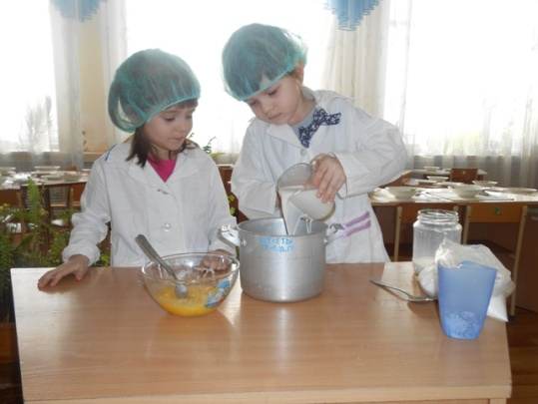

Ставим на медленный огонь и помешиваем

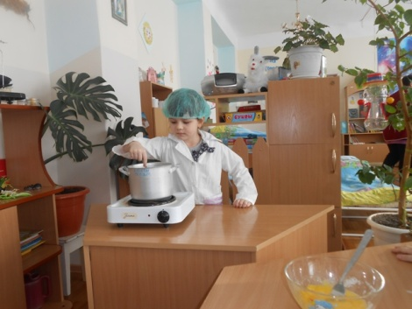

В отдельной миске смешиваем 3 яичных желтка, 100 гр. Сахара и добавляем ванилин.

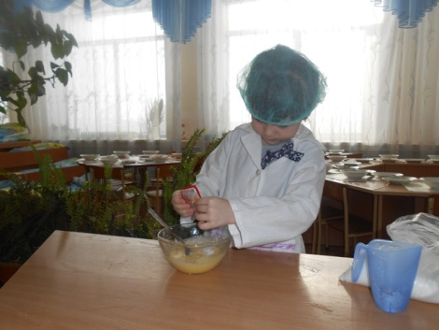

Добавляем взбитые желтки к молоку, доводим до кипения.

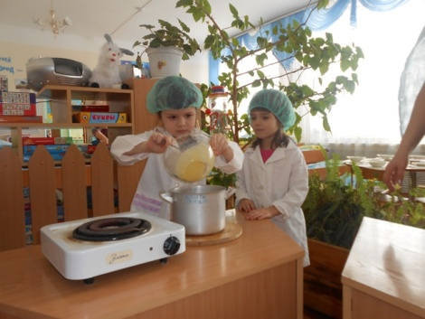

Разливаем в миски и оставляем остывать до комнатной температуры, затем ставим в морозилку

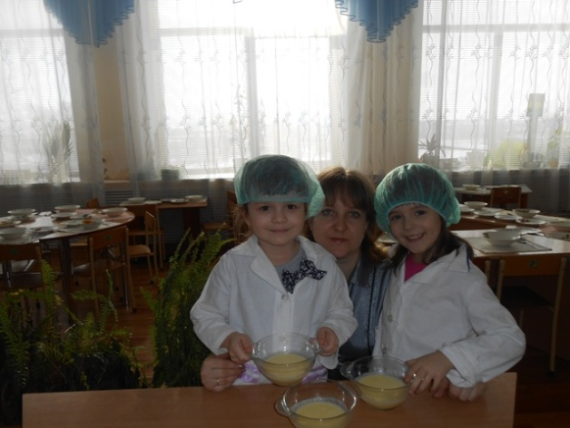.

**Приятного аппетита!**